Урок 1. Веб-технологии: вчера, сегодня, завтра

**Задача:** на основе сайта любого сайта:  
- Определите, на каком протоколе работает сайт.  
- Проанализируйте структуру страницы сайта.  
- Внесите не менее 10 изменений на страницу с помощью инструмента разработчика и представьте скриншоты было/стало.  
- Создайте прототип низкой детализации (дополнительное задание, если на семинаре дошли до задания №8).

Для домашнего задания рассмотрен сайт https://mnogoshin.by/

Сайт работает на протоколе https, 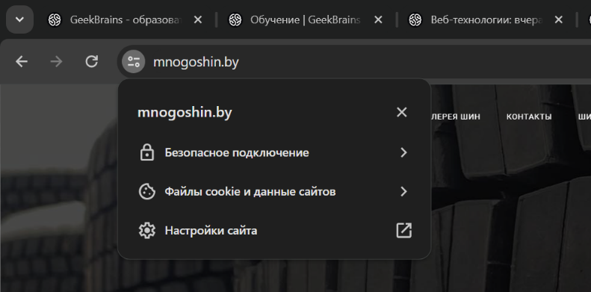

Header сайта 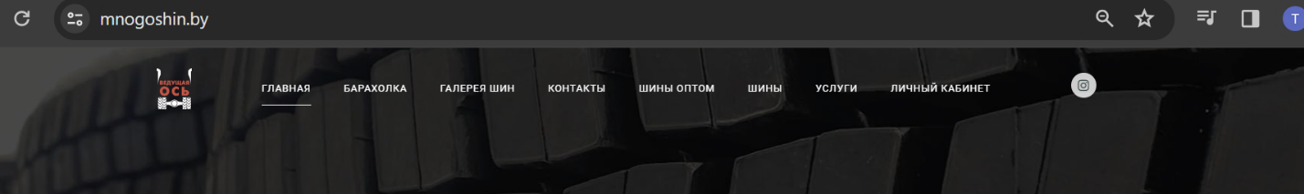

“Подвал” сайта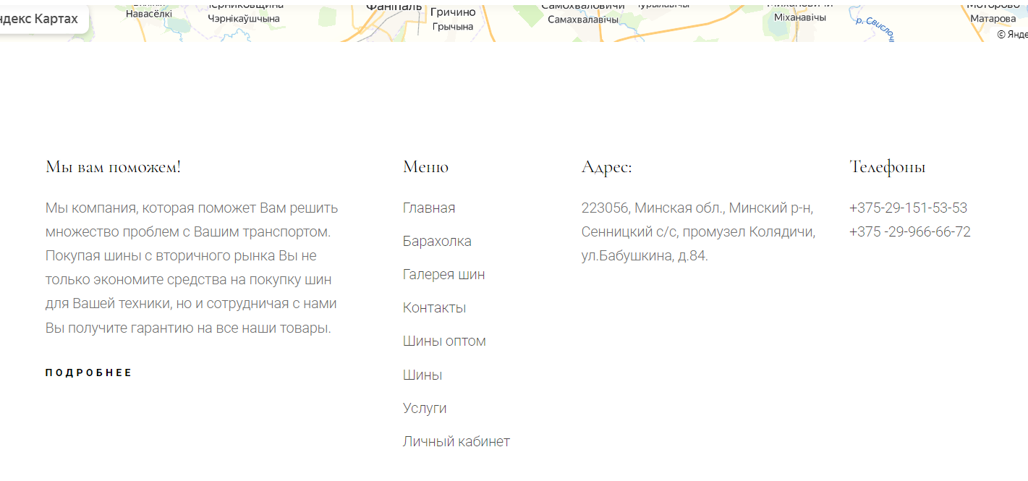

В основной контентной части будут основный изменения с помощью инструмента разработчика

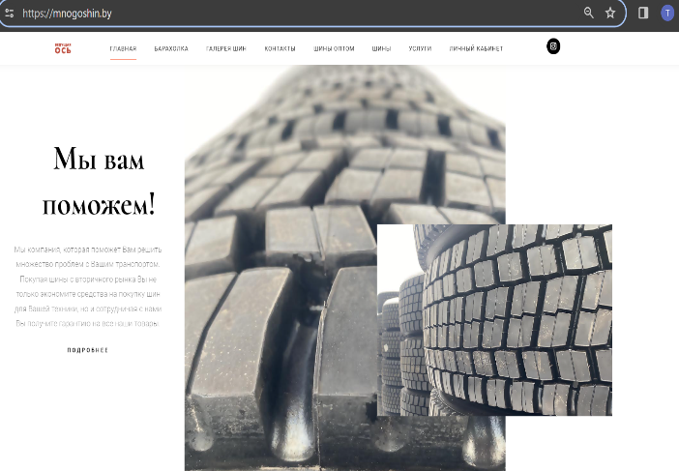

Было Стало

Изменена картинка

было



Стало

Изменён цвет фона, размер логотипа фирмы, удалены некоторые ссылки в шапке, ссылка с картинкой “куплю, продам”, изменен размер шрифта “восстановление шин”, продолжение на следующей странице, логотип инстаграмма изменён цвет

Было 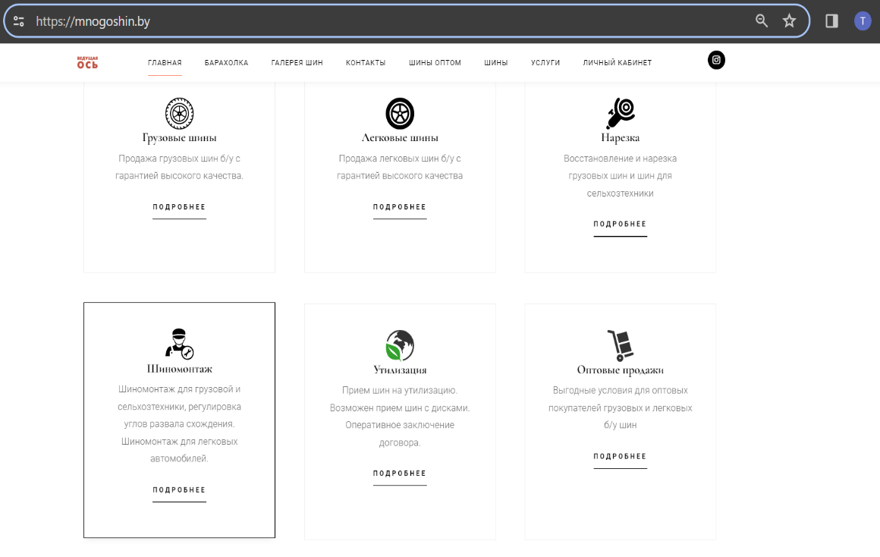

Стало 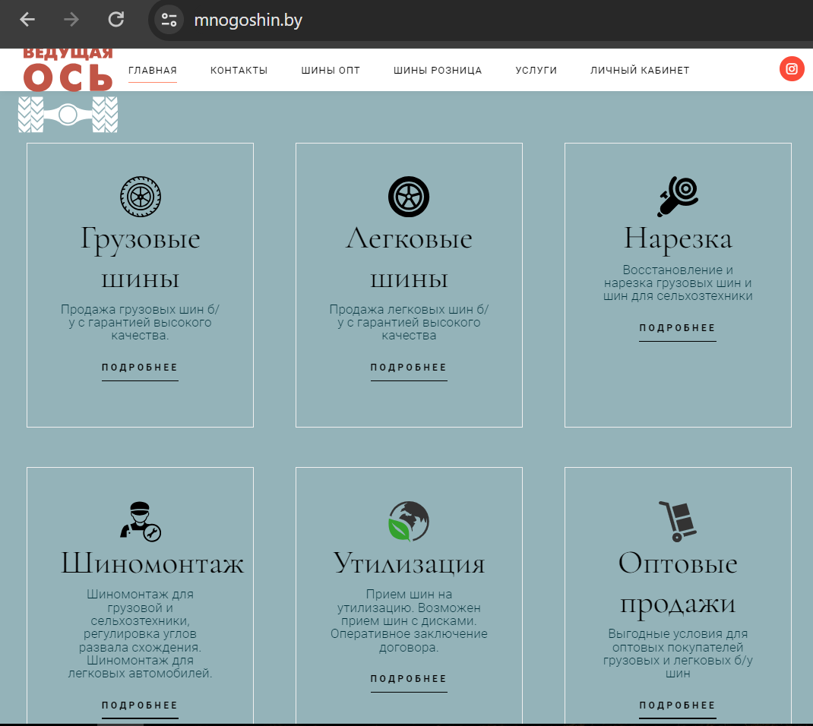

Ячейки изменены по размеру, цвет и размер шрифта тоже изменены